

数据库系统课程实验报告

|  |  |
| --- | --- |
| 实验名称： | 实验九 使用 JDBC 连接 openGauss 数据库 |
| 实验日期： | 2023-6-2 |
| 实验地点： | 文宣楼B311 |
| 提交日期： | 2023-6-2 |
|  | |
| 学号： | 33920212204567 |
| 姓名： | 任宇 |
| 专业年级： | 软工2021级 |
| 学年学期： | 2022-2023学年第二学期 |

1. 实验环境

* 华为 ECS+openGauss 数据库服务器平台

前提：openGauss 数据库服务器正常运行

1. 实验目的

* 掌握使用 JDBC 连接 openGauss 数据库的方法

1. 实验内容和步骤
2. 修改数据库的pg_hba.conf文件：

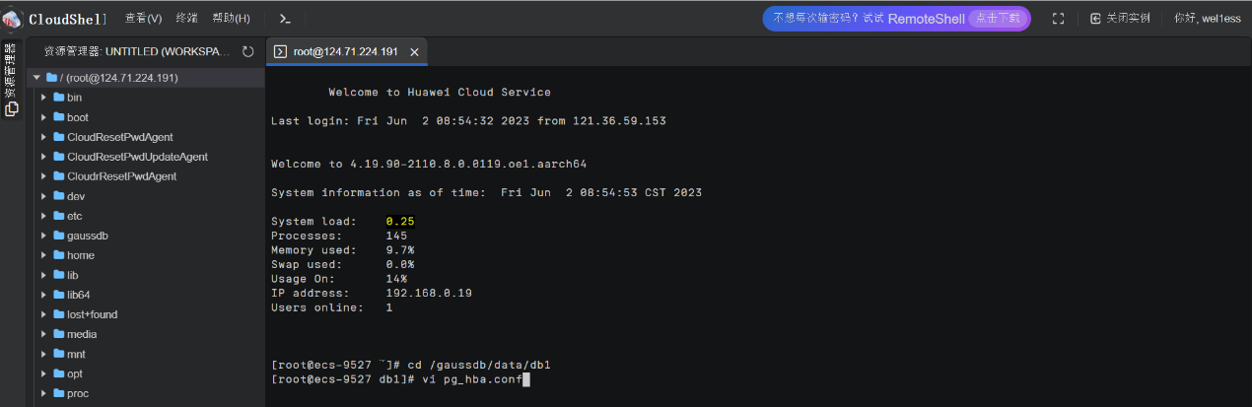

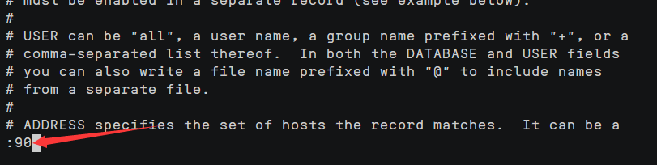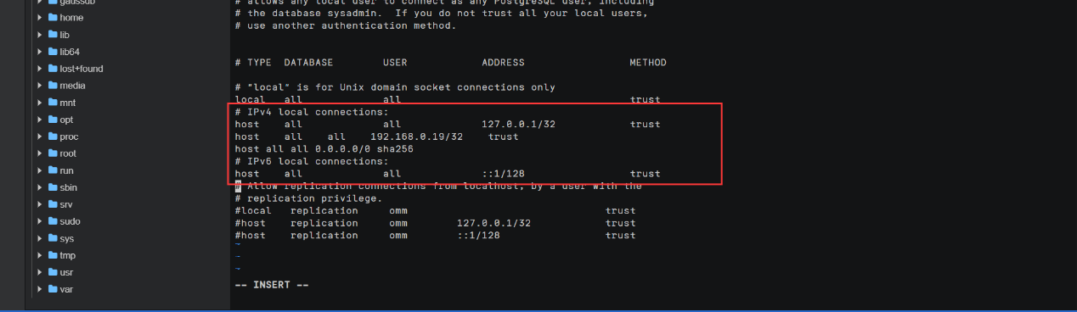

1. 登陆数据库授权退出：

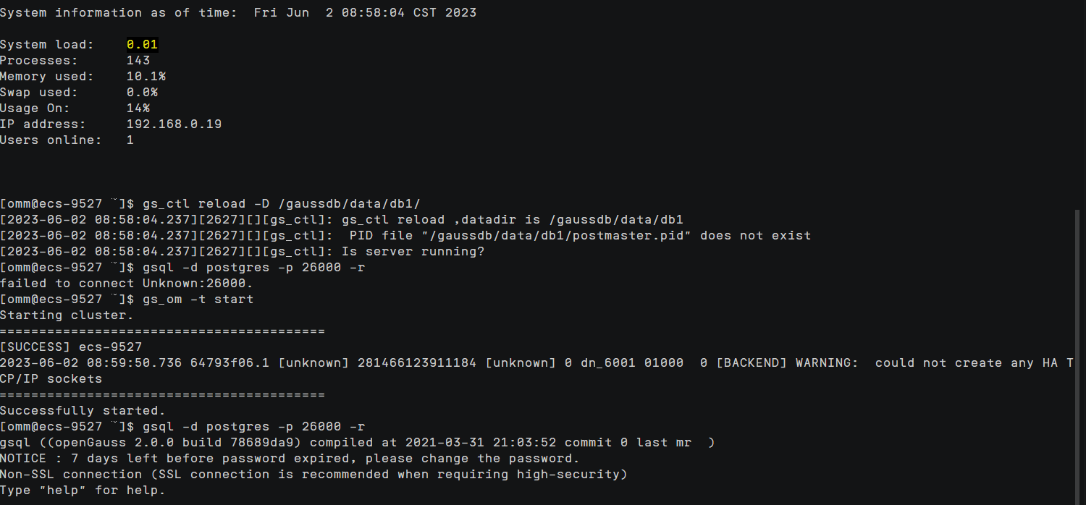



1. 修改数据库监听地址:

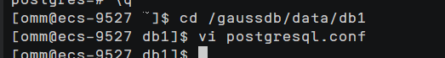

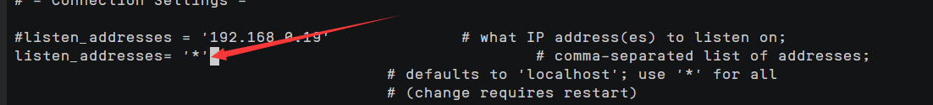

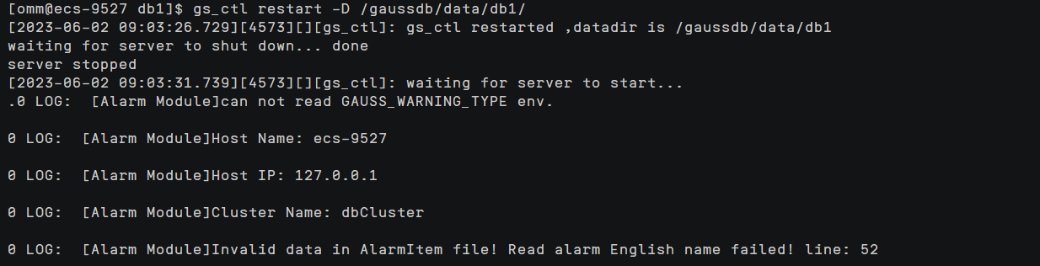

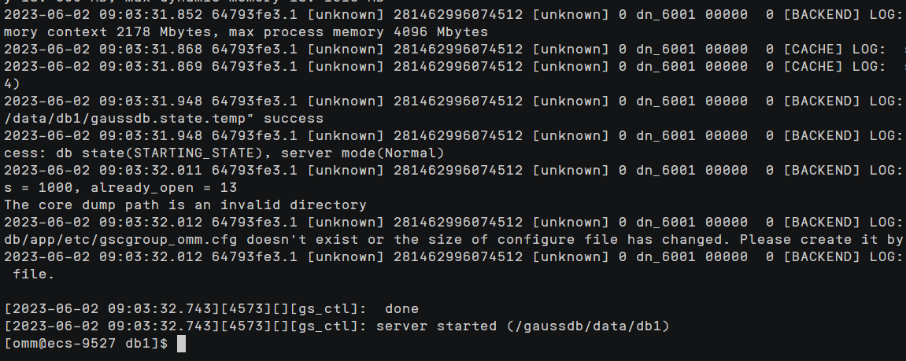

1. 下载Java驱动包导入工具:

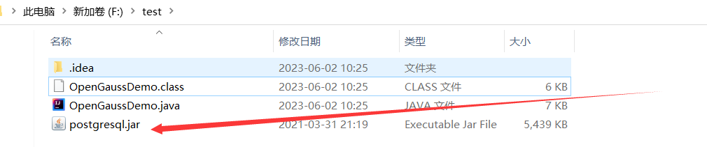

1. 创建测试数据库demo、对应Schema以及测试表和测试数据:

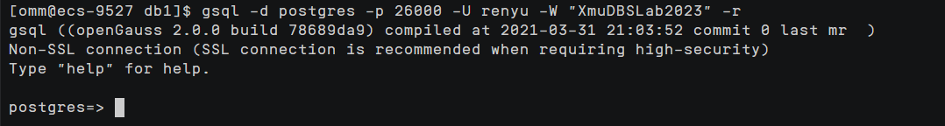

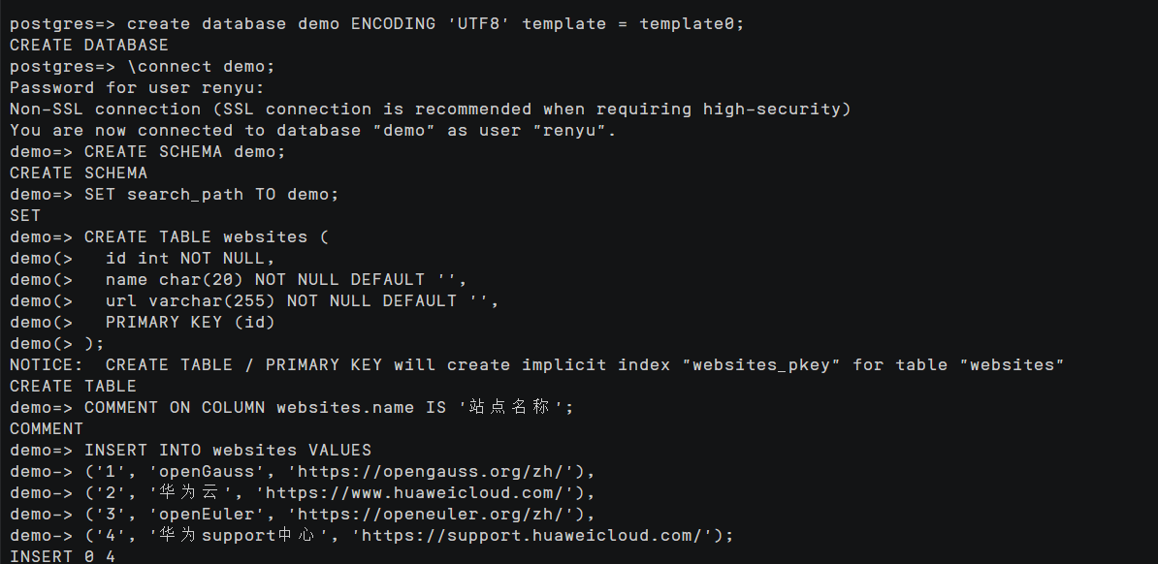

1. 开放端口26000:

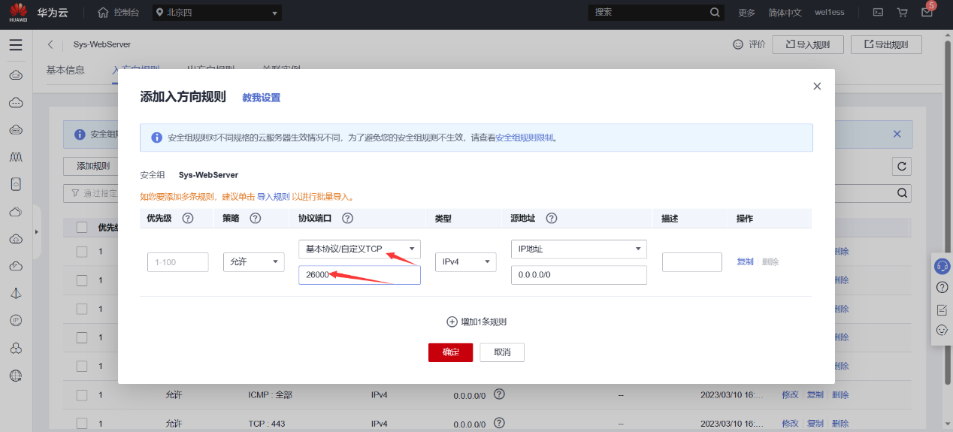

1. 连接OpenGauss并执行java代码:

代码如下，实现增删查改：

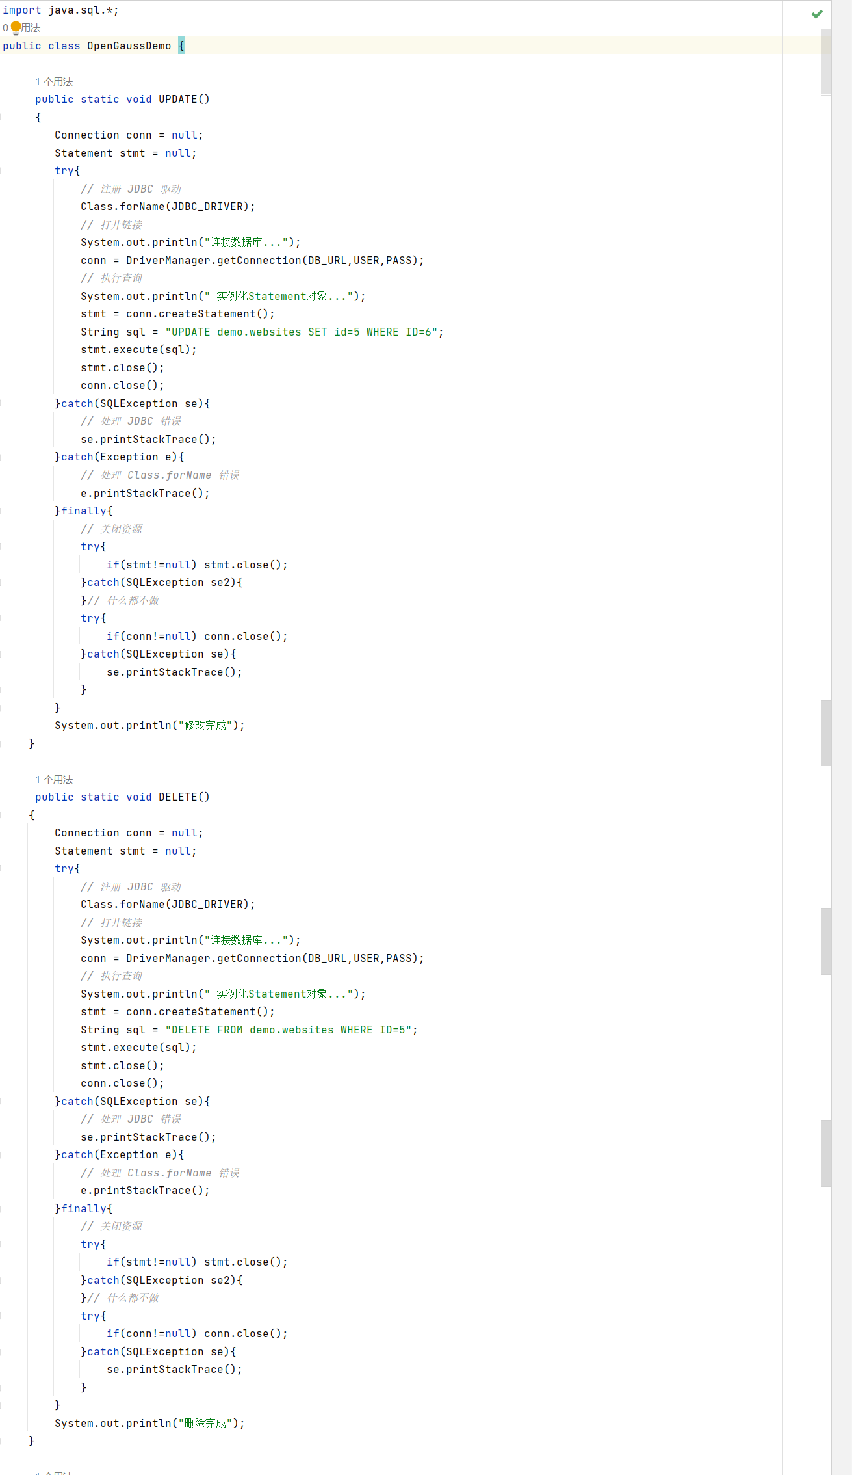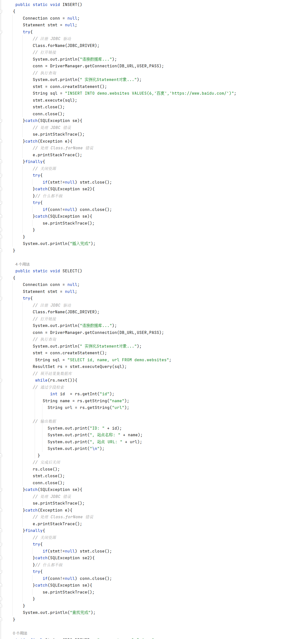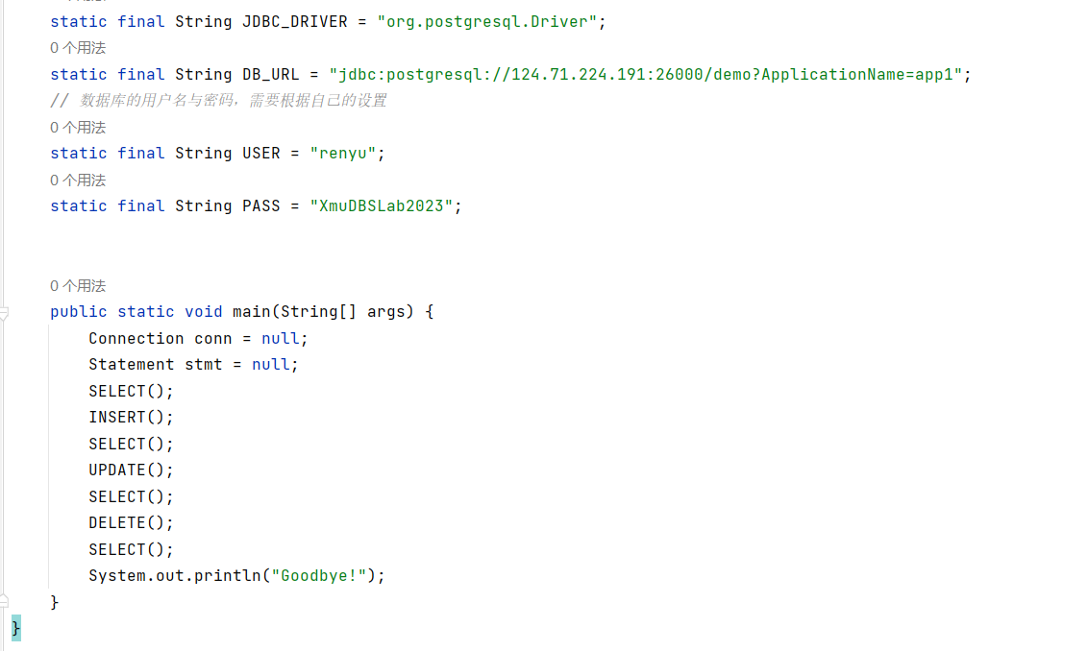

运行结果如图：

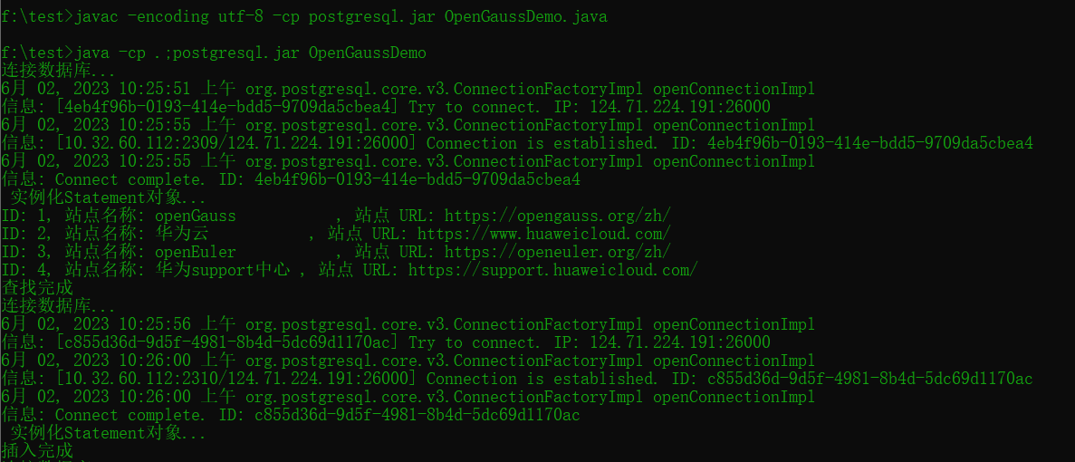

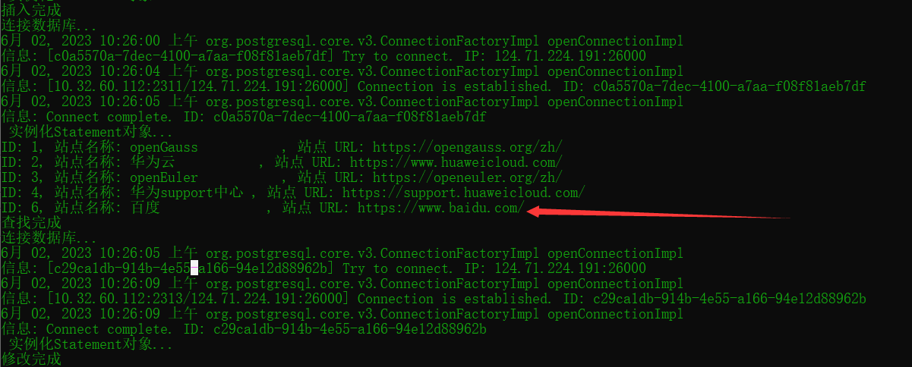

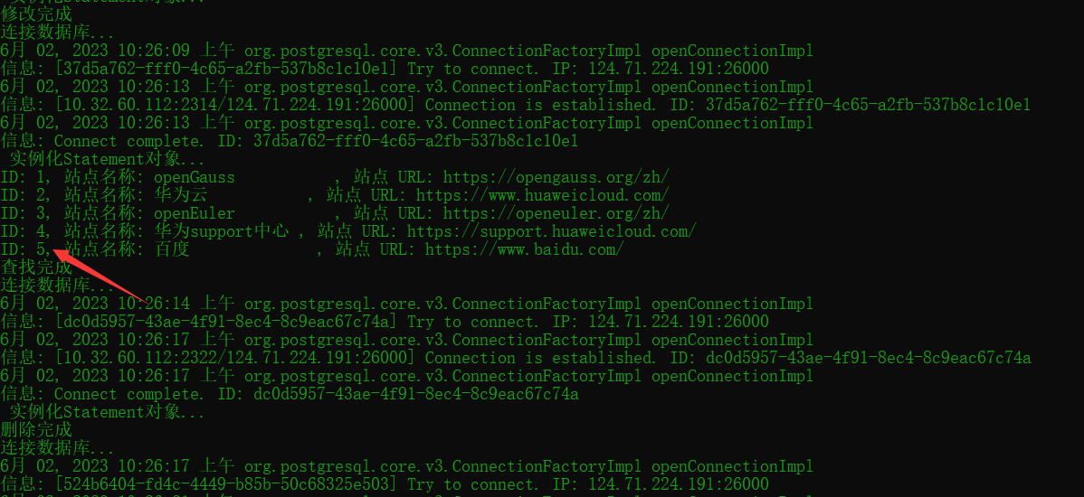

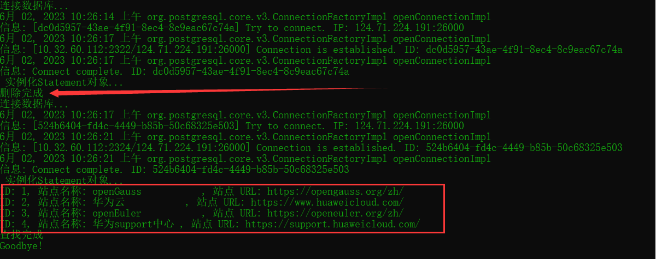

1. 实验总结

4.1 完成的工作

1. 使用JDBC连接openGauss数据库，并实现对数据库的增删查改操作。

4.2 对实验的认识

通过本次实验，学习到了如何使用JDBC连接openGauss数据库，以及熟悉了一些JDBC中常用的类和接口。

4.3 遇到的困难及解决方法

无。

1. 实验思考

• 简述使用JDBC连接到 openGauss 数据库的主要步骤。

答：JDBC的全称是Java DataBase Connectivity，它是一种被用于执行SQL语句的JavaAPI（API，应用程序设计接口），通过使用JDBC，就可以使用相同的API访问不同的数据库触发器。

DriverManager类是JDBC的管理层，用来管理数据库中的驱动程序，在使用java操作数据库之前，必须使用class类的静态方法forName加载能够连接数据库的驱动程序。加载完连接数据库的驱动程序后，java会自动将驱动程序的实例注册到DriverManager类中，这时即可通过DriverManager类的getConnection()方法与指定数据库建立连接。接着调用Statement接口时执行SQL语句，最后调用各个类的close方法关闭连接。